ИНСТРУКЦИЯ
для пользования сайтом (с мобильного телефона)

- Переходим по ссылке: https://sites.google.com/view/school-6-distance
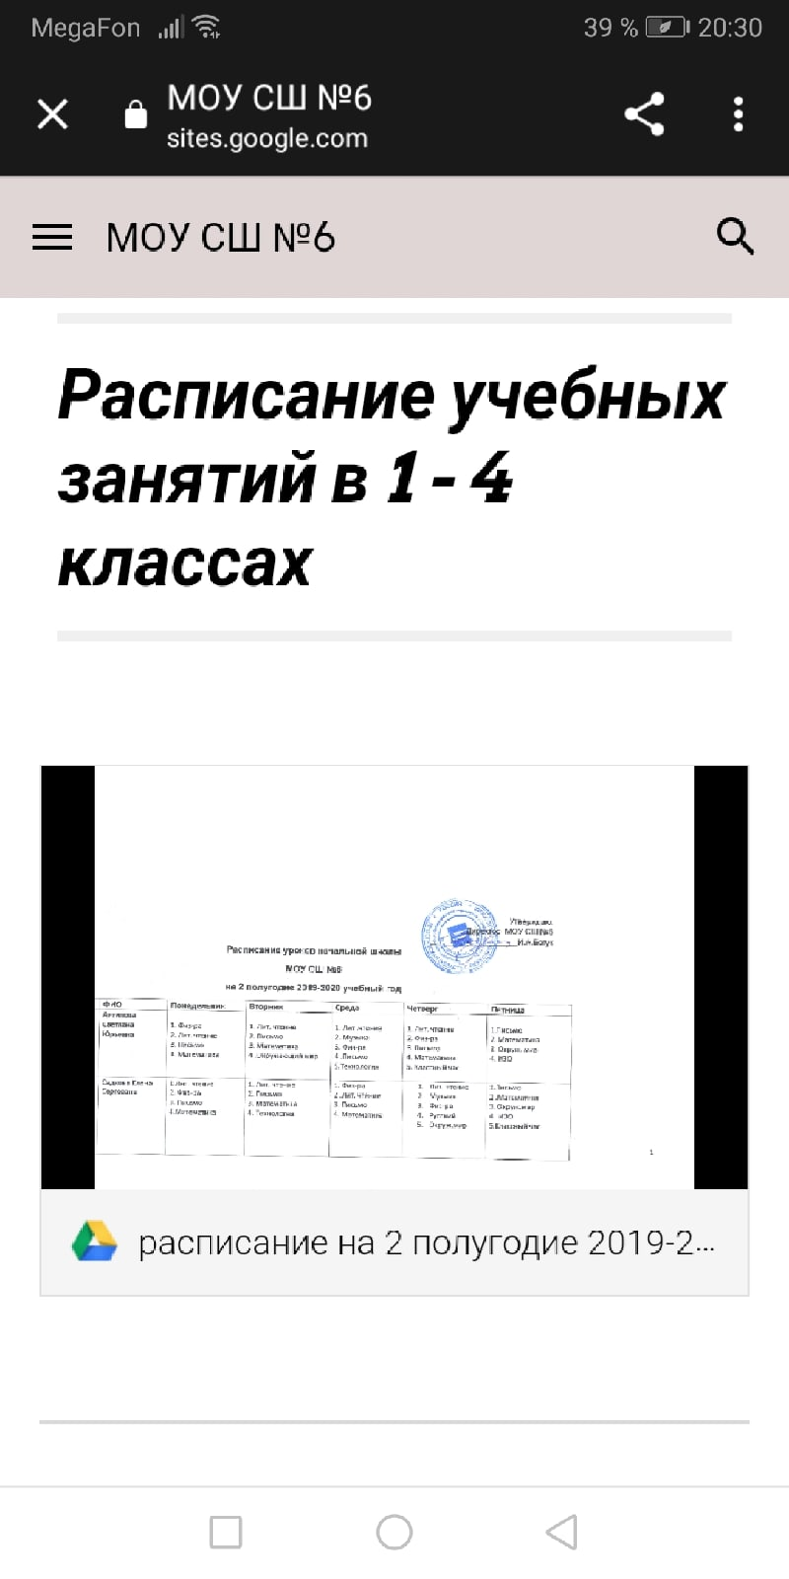
На появившейся «Главной странице» Вы можете найти расписание и время занятий на время дистанционного обучения для детей 1-11 классов.

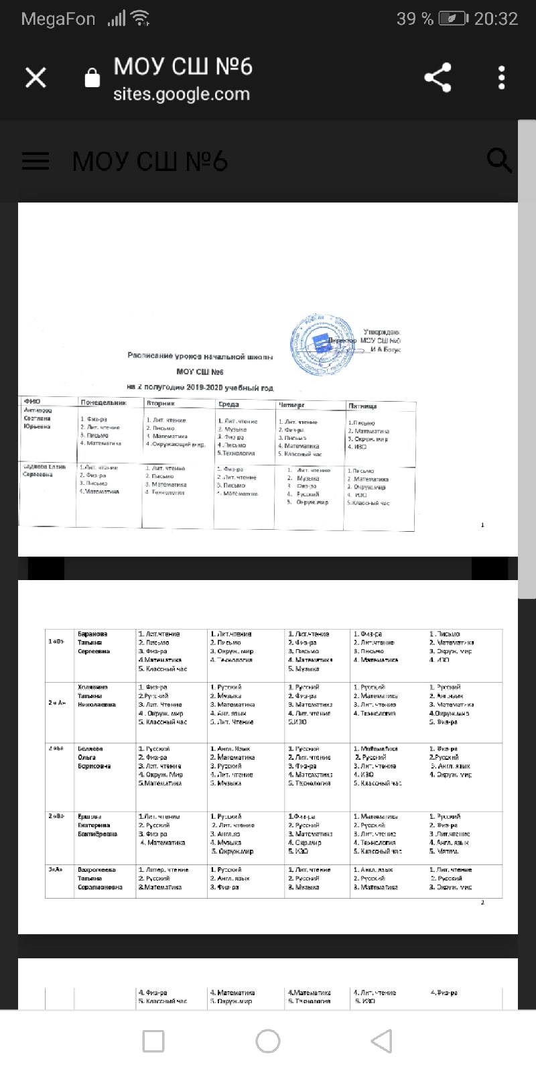
- Для того, чтобы просмотреть нужное Вам расписание в увеличенном виде нужно нажать на картинку.


- В левом верхнем углу страницы нажимаем на

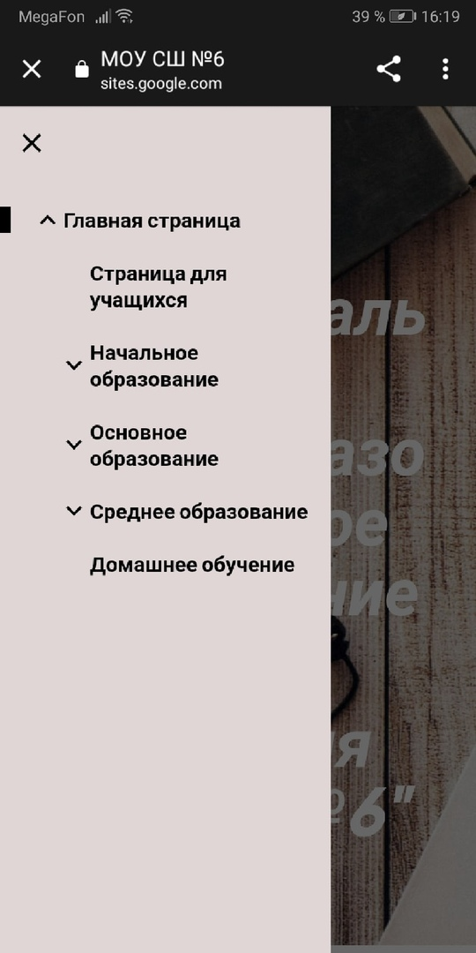
Далее в появившемся меню выбираем нужный раздел.«Начальное образование» 1-4 классы
«Основное образование» 5-9 классы
«Среднее образование» 10-11 классы
«Домашнее обучение», это для детей которые находятся на домашнем обучении.

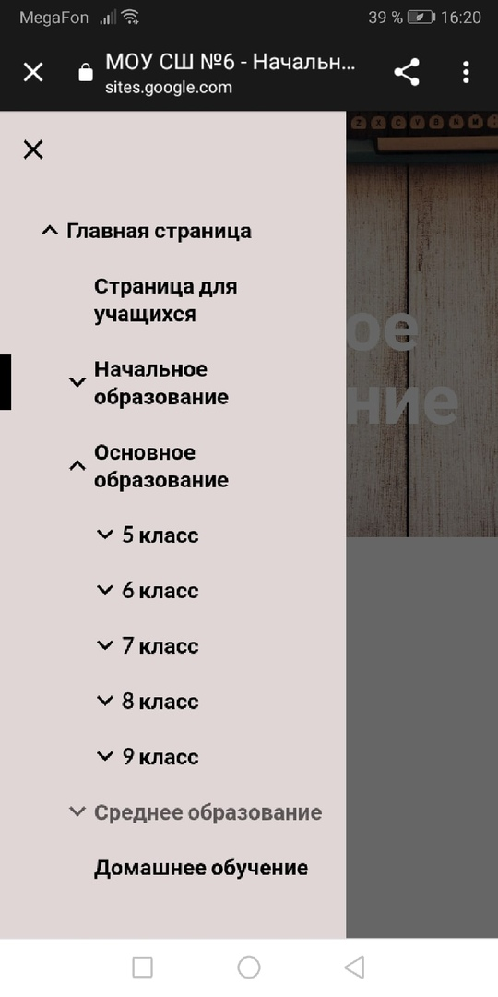
Затем нажимаем на стрелочку слева от нужного Вам образования
- У Вас появится список классов. Выбираем нужный. Так же нажав на стрелочку слева от класса.

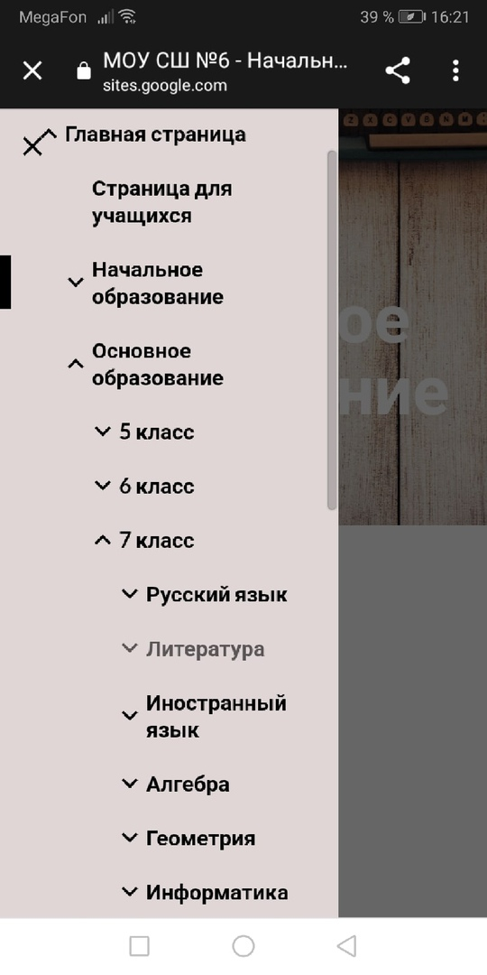
В появившемся меню Вы увидите список предметов.
- Выбираем нужный предмет. Тот что идет по расписанию Вашего класса. (Для примера взята литература в 7 классе.) Нажимаем на стрелочку слева от предмета.

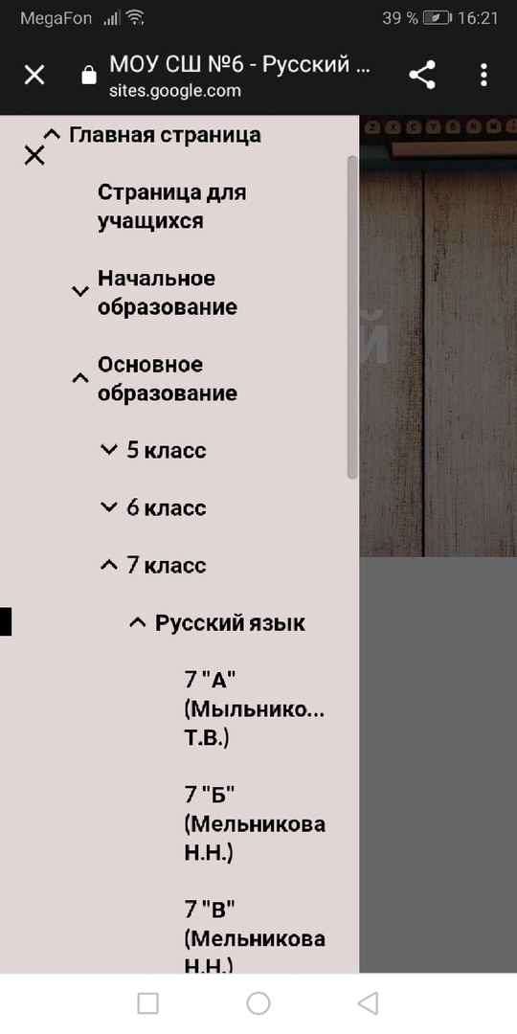
- После этого выбираем нужный нам класс (7А, 7Б, 7В) и нужного нам учителя. И нажимаем на нужную строку.

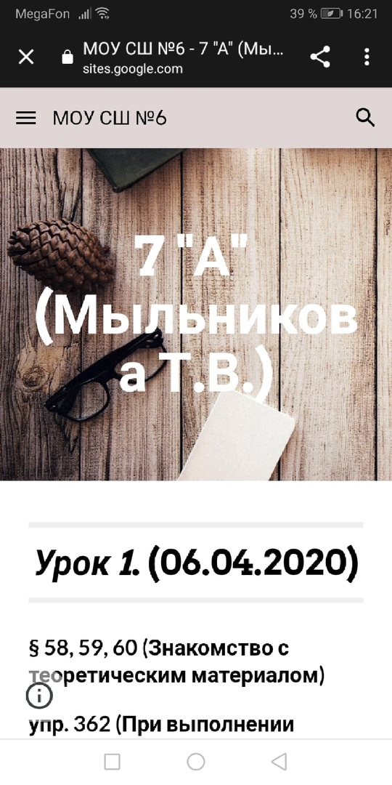
- После этого Вы перейдете на страницу с заданиями и необходимой информацией на время дистанционного обучения.

